Schaeffer Julie

JcB

18/12/2014

Nombre de RPU par semaine

## 1 2 3 4 5 6 7 8 9 10 11 12 13 14  
## 2013 4752 5170 6242 6885 6823 6645 6530 6451 6305 6712 6478 6060 6232 6698  
## 2014 5965 6666 6443 6435 7018 7489 7640 7418 7222 6899 7410 7405 7453 8154  
## 15 16 17 18 19 20 21 22 23 24 25 26 27 28  
## 2013 6632 6667 6538 6462 6628 6720 6314 5615 7116 7213 7193 6569 6566 7083  
## 2014 8233 7658 7356 7175 7106 7387 7928 8224 8132 8316 8387 8122 8005 7731  
## 29 30 31 32 33 34 35 36 37 38 39 40 41  
## 2013 6391 7069 6995 6726 6861 6502 6568 6768 6474 6891 7152 6727 6760  
## 2014 8122 8015 6999 7474 7421 7195 7363 7729 7882 7925 8208 8777 10415  
## 42 43 44 45 46 47 48 49 50 51 52 53  
## 2013 6763 6757 6500 6427 6489 6620 6390 6705 6411 6619 7260 1949  
## 2014 9983 8673 8521 9275 9350 9518 7869 NA NA NA NA NA

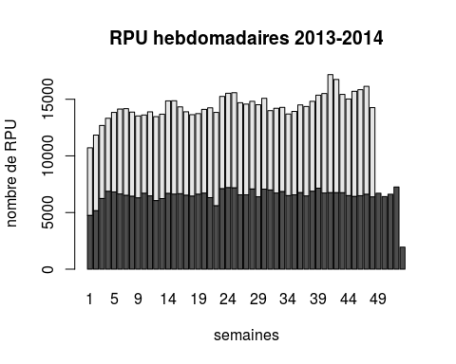 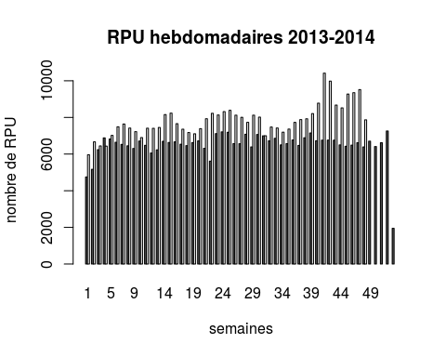

## [1] "matrix"

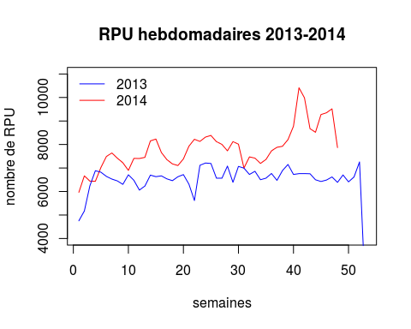

Nombre d'hospitalisations par semaine

Voir le paragraphe précéent pour le principe de la méthodologie

## 1 2 3 4 5 6 7 8 9 10 11 12 13 14  
## 2013 1114 1217 1436 1489 1347 1437 1361 1453 1431 1346 1349 1286 1391 1515  
## 2014 1386 1482 1582 1502 1547 1629 1758 1775 1633 1560 1588 1596 1640 1663  
## 15 16 17 18 19 20 21 22 23 24 25 26 27 28  
## 2013 1539 1541 1419 1351 1269 1330 1320 1182 1428 1406 1451 1318 1312 1346  
## 2014 1664 1570 1618 1541 1526 1543 1673 1573 1575 1612 1647 1689 1520 1511  
## 29 30 31 32 33 34 35 36 37 38 39 40 41 42  
## 2013 1388 1344 1369 1333 1354 1427 1472 1519 1344 1447 1448 1407 1403 1470  
## 2014 1526 1682 1518 1577 1533 1487 1515 1602 1581 1624 1672 1647 2093 1618  
## 43 44 45 46 47 48 49 50 51 52 53  
## 2013 1545 1349 1427 1462 1462 1407 1522 1365 1498 1527 476  
## 2014 1457 1463 1578 1593 1491 1293 NA NA NA NA NA

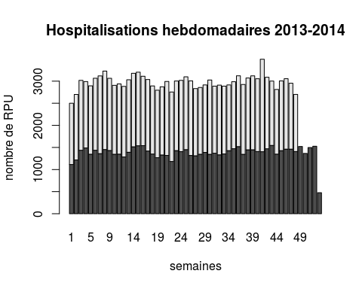 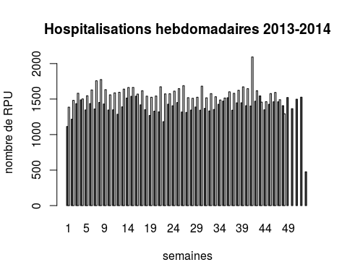

## [1] "matrix"

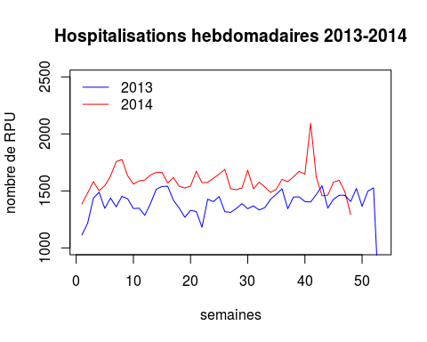

Taux d'hospitalisation

## 1 2 3 4 5 6 7 8 9 10 11  
## 2013 23.44 23.54 23.01 21.63 19.74 21.63 20.84 22.52 22.70 20.05 20.82  
## 2014 23.24 22.23 24.55 23.34 22.04 21.75 23.01 23.93 22.61 22.61 21.43  
## 12 13 14 15 16 17 18 19 20 21 22  
## 2013 21.22 22.32 22.62 23.21 23.11 21.7 20.91 19.15 19.79 20.91 21.05  
## 2014 21.55 22.00 20.39 20.21 20.50 22.0 21.48 21.47 20.89 21.10 19.13  
## 23 24 25 26 27 28 29 30 31 32 33  
## 2013 20.07 19.49 20.17 20.06 19.98 19.00 21.72 19.01 19.57 19.82 19.73  
## 2014 19.37 19.38 19.64 20.80 18.99 19.54 18.79 20.99 21.69 21.10 20.66  
## 34 35 36 37 38 39 40 41 42 43 44  
## 2013 21.95 22.41 22.44 20.76 21.00 20.25 20.92 20.75 21.74 22.87 20.75  
## 2014 20.67 20.58 20.73 20.06 20.49 20.37 18.76 20.10 16.21 16.80 17.17  
## 45 46 47 48 49 50 51 52 53  
## 2013 22.20 22.53 22.08 22.02 22.7 21.29 22.63 21.03 24.42  
## 2014 17.01 17.04 15.67 16.43 NA NA NA NA NA

## Min. 1st Qu. Median Mean 3rd Qu. Max.   
## 19.00 20.17 21.22 21.34 22.44 24.42

## Min. 1st Qu. Median Mean 3rd Qu. Max. NA's   
## 15.67 19.38 20.66 20.43 21.70 24.55 5

